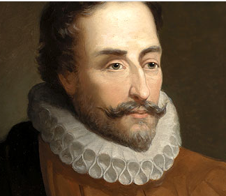

**INSTITUCIÓN EDUCATIVA EMBLEMÁTICA COLEGIO NACIONAL DE “SAN JOSÉ”**

**EXPERIENCIA DE APRENDIZAJE N° UNO.**

**ACTIVIDAD N° UNO**

**Buscamos, leemos y organizamos información de fuentes confiables sobre la violencia**.

**COMPETENCIA:**

**-Lee diversos textos en su lengua materna**

**RETO:**

**-Opinamos reflexivamente sobre la importancia de controlar nuestras emociones en nuestra interacción escolar.**

* Identifica información explícita, relevante y complementaria seleccionando datos específicos y detalles en diversos tipos de textos sobre la violencia estudiantil y sus implicancias en la escuela.
* Explica el tema, los subtemas y el propósito comunicativo de los textos leídos con información especializada.
* Distingue lo relevante de lo complementario clasificando y sintetizando la información leída.
* Establece conclusiones sobre lo comprendido contrastando su experiencia y conocimiento con el contexto sociocultural de los textos leídos.
* Opina sobre el contenido, la organización textual, las estrategias discursivas y la intención del autor de los textos.

**CRITERIOS DE EVALUACIÓN**

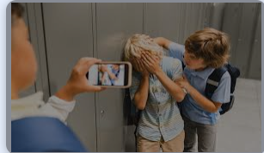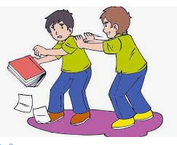

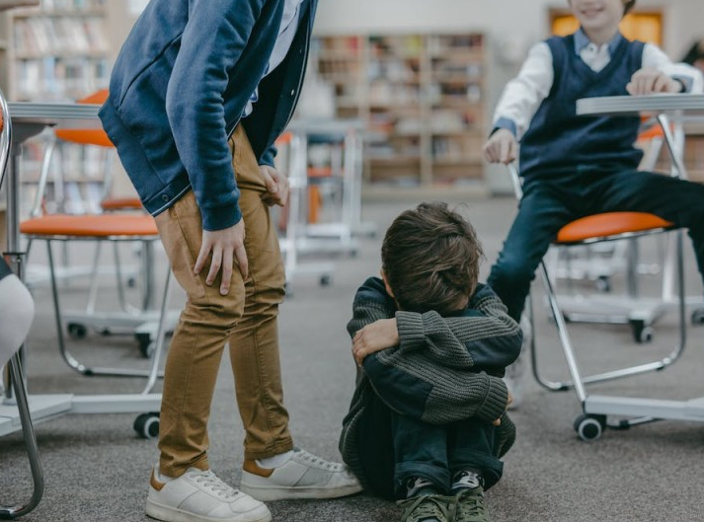

-¿Qué ven en esas imágenes?

***Que alguien esta siendo victima del bullyng***

-¿Qué trasmiten?

***Por parte de los que lo hacen supongo que con satisfacción y por parte de los que están siendo bulleados supongo que tristeza soledad estrés y pues se sienten presionados por muchas cosas que piden en diferentes casos***

- ¿Qué sentirán esas personas?

**Tristeza, soledad porque nadie les ayude en ciertos casos, estrés por muchos bulleos que les hacen, etc.**

- ¿Por qué creen que están molestas?

***Por diferentes causas, pero principalmente los que son bulleados son más débiles siempre es así y puesto que es así los que lo bullean se aprovechan de ello y pues hacen todo sin tener conciencia de la consecuencias***

-¿Ustedes se molestan fácilmente?

***Intento controlar un poco mi ira, pero ahí voy mejorando, yo puedo no molestarme no tan fácilmente, pero si es que me intentan provocar no voy a golpes porque aparte que no voy a ganar, prefiero hablar con un docente a que tenga un problema o dialogar con la persona y llegar a una solucion.***

-¿De qué manera expresas tus molestias?

***Pues con palabras evitando el conflicto con el mayor respeto que se le de a la persona hablando cordialmente y resolviendo los problemas sin golpes o burlas sin jergas sin nada ese debería ser la mejor solución.***

-¿Cómo reaccionan las personas de tu alrededor cuando estás molesto? ¿Por qué?

***Pues ellos me conocen saben que no ire a golpes, porque aparte que no ganare por mi forma física ellos saben como manejo este tipo de problemas con palabras y se resuelven pacíficamente.***

-¿Crees que es normal molestarse? ¿Por qué?

***Si, porque quien no se molesta por algúna causa todos lo hemos hecho y una vez que lo haces se siente bien***

-¿De qué manera se tendría que curar la ira en las personas?

***Pues depende de la persona si ella quiere mejorarlo lo hará si ella o el se lo propone***

-¿En manos de quién está el remedio? ¿En las otras personas o mi persona?

De mi persona somos nosotros lo que decidimos si esta bien o mal

-¿Has observados charlas sobre el tema de la ira? ¿Qué es una charla informativa?

**Pocas veces, una charla informativa es un dialogo entre personas que informan sobre un tema en concreto que este caso es el bullyng aquí te enseñan diferentes subtemas de el bullyng y pues te enseñan soluciones como actuar etc.**

-¿Dentro de qué tipo de texto encontramos las charlas informativas?

Se pueden encontrar en variedad de tipo de textos, como conferencias y pues entrevistas

Se plantea la situación desafiante (**problematización**)

¿Quisieran aprender a controlar tu ira para ser personas felices?

**La verdad si quiero no quiero ser alguien que se enoje fácilmente y que me tengan miedo sino que me vean como una persona de bien y pacífica.**